Викторина
Тема: Путешествие в космос
Цель: уточнить и дополнить знания детей подготовительной к школе группы о космосе
Задачи:
Образовательные:
- Формировать представления об объектах окружающего мира;
Развивающие:
- Развивать логическое мышление
- Развивать коммуникативные и познавательные действия
- Развивать умения детей выполнять движения в соответствии с заданной задачей
- Развивать творческую активность, воображение, конструктивные навыки
Воспитывающие:
- Воспитывать умение дружно работать в команде
Оборудование: Мультимедийное оборудование, листы бумаги формата А4 с точками от 1 до 20 (рисование по точкам), простые карандаши (2 шт.), вырезанные звезды, магнитные доски (2шт), карты звездного неба, магниты, мягкие объемные модули для конструирования ракеты, портрет С.П. Королева, грамоты по количеству детей, конфеты-леденцы по количеству детей.
Ход мероприятия
Ведущий: Здравствуйте, дорогие друзья! Мы рады приветствовать вас на нашей викторине «Путешествие в космос». Сегодня вместе с нашими игроками мы отправимся в увлекательное путешествие в Космическое пространство. В игре принимают участие две команды: экипаж группы «Гномики». Капитан экипажа Гномиков: …. И экипаж группы «Звездочки». Капитан экипажа Звездочек:…... Давайте поприветствуем их!
За каждый правильный ответ в нашей викторине наши экипажи будут получать звёздочку. Чей экипаж наберёт большее количество звёзд, тот экипаж и выиграет.
2. Представление команд.
3. «Разминка»
Ведущий: Ребята, а вы любите отгадывать загадки? Правильный ответ появиться на экране.

(Дети хором заканчивают каждое четверостишие, на экране появляется правильный ответ)
Чтобы глаз вооружить
И со звездами дружить,
Млечный путь увидеть чтоб,
Нужен мощный (2 слайд)
Телескопом сотни лет
Изучают жизнь планет.
Нам расскажет обо всем
Умный дядя (3 слайд)
Астроном - он звездочет,
Знает все наперечет!
Только лучше звезд видна
В небе полная (4 слайд)
До Луны не может птица
Долететь и прилуниться,
Но зато умеет это
Делать быстрая (5 слайд)
У ракеты есть водитель,
Невесомости любитель.
По-английски: «астронавт»,
А по-русски (6 слайд)
Космонавт сидит в ракете
Если звездной карты нету,
Не поможет скорость света
Свет быстрее всех летает,
Километры не считает.
Дарит Солнце жизнь планетам,
Нам – тепло, хвосты – (9слайд)
Всё комета облетела,
Всё на небе осмотрела.
Видит, в космосе нора -
Это черная (10 слайд)
В черных дырах темнота
Чем-то черным занята.
Там окончил свой полет
Межпланетный (11 слайд)
Звездолет - стальная птица,
Он быстрее света мчится.
Познает на практике
Звездные (12 слайд)
А галактики летят
В рассыпную как хотят.
Очень здоровенная
Эта вся вселенная!
Ведущий: Молодцы! Правильно отвечали! Каждый экипаж зарабатывает по одной звезде!
(Звезды крепятся у каждой команды на магнитной доске)
Ведущий: Вы хотите стать космонавтами? Не боитесь? Ведь это опасная и трудная профессия.
Но чтоб ракетой управлять,
Нужно смелым, сильным стать.
Слабых в космос не берут,
Ведь полет – не легкий труд!
Не зевай по сторонам,
Ты сегодня – космонавт!
Начинаем тренировку,
Чтобы сильным стать и ловким,
Повернулись в круг лицом,
Упражнения начнем!
4.Комплекс упражнений.
- Прыжки на одной ноге.
- Повороты кругом.
- Упражнение «Ласточка»
- С закрытыми глазами дотронуться до носа, ушей.
- Соединить указательные пальцы рук сначала с открытыми глазами, потом с закрытыми.
- Рассмеяться как можно громче и веселее.
(После выполнения упражнений, команды получают по одной звезде, звезды прикрепляются на магнитную доску)
Ведущий: Теперь проверим вашу мыслительную деятельность!
(Ведущий обращается к каждой команде по очереди)
5. Игра «Четвертый лишний»
-Юпитер, Сатурн, Плутон, Веретурн;
-Венера, Земля, Луна, Марс;
-Ракета, Самолет, Воздушный змей, Вертолет;
- Звезды, Космос, Планеты, Космонавт;
(Команды получают по одной звезде)
6. «Битва капитанов»
Ведущий: Сейчас будет задание для капитанов. Нужно выполнить задание правильно и быстро. А остальные, из экипажа, поддерживают своих капитанов.
Задание. Вам надо прямыми линиями соединить все точки по порядку и сказать, что у вас получилось. Кто первым из капитанов сделает все быстро и правильно, получит звезду.
(Лучший капитан получает звезду)

- «Вопрос – ответ»
Ведущий: Сейчас выясним, что вы знаете о космосе! Я буду по очереди задавать каждому экипажу вопрос, нужно быстро и правильно на него ответить. За каждый правильный ответ получите звезду. Будьте внимательны! Подсказывать нельзя! И так внимание:
- Как звали первого космонавта? (Юрий Алексеевич Гагарин)
- Специальный летательный аппарат для полета человека в космос? (ракета)
- Как зовется планета, на которой присутствует жизнь?
- Какие звери летали в космос до людей и благополучно вернулись? (Собаки Белка и Стрелка)
- Золотые горошины в ночном небе разбросаны. Что это? (Звезды)
- Как звали первую женщину-космонавта? (Валентина Терешкова)
- Как люди передвигаются в космическом пространстве? (В невесомости, летают)
- Без этой большой звезды не будет жизни на Земле (Солнце)
- Какие планета самая большая? (Юпитер)
- Как космонавты едят в космосе? (Вся пища находится в тюбиках)
- Как называется снаряжение космонавтов? (Космические скафандры)
- Как называется камень, упавший из космоса на Землю? (Метеорит)
- Летает по небу, сверкая огненным хвостом? (Комета)
- Какого числа отмечается день Космонавтики? (12 апреля)
(За каждый правильный ответ экипаж получает звезду)
8. Ракета из мягких модулей по образцу.
Ведущий: Ребята, а вы знаете кто сконструировал ракету для Юрия Гагарина? Не знаете? Это был советский ученый, главный конструктор космических кораблей и спутников Сергей Павлович Королев! Вот его портрет.
А вы хотите сами сконструировать ракету для полета? Посмотрите на экран. Вот такую ракету вам нужно быстро собрать из модулей. Приступаем к сборке ракеты!
(на экране мультимедиа схема сборки ракеты)
(Команды собирают ракету из мягких модулей. Кто быстро и правильно выполнил задание – получает звезду)
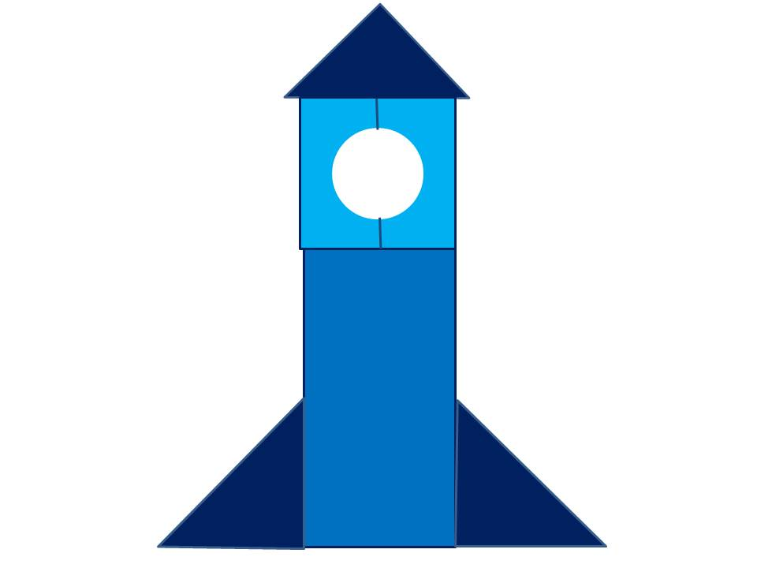
9. Подведение итогов.
Ведущий: Молодцы, ребята, справились с такими сложными заданиями. Благодарим всех за чудесное космическое путешествие. Сейчас узнаем кто же победил в нашей викторине.
(подсчет звезд, награждение победителей)
Ведущий: Ну а теперь самое время подкрепиться в группе волшебными космическими леденцами.

